**PROYECTO PEDAGÓGICO INTEGRADOR**

**PRIMER SEMESTRE**

**TÍTULO DEL PROYECTO**

**FARMSYNC**

**ELABORADO POR**

**MIGUEL ANGEL LOPEZ SALAZAR**

**STIVEN JARAMILLO DUQUE**

**TECNOLÓGICO DE ANTIOQUIA INSTITUCIÓN UNIVERSITARIA**

**PROGRAMA INGENIERÍA EN SOFTWARE**

**FACULTAD DE INGENIERÍA**

**ÁREA INFORMÁTICA**

**MEDELLÍN**

**2025**

REGISTRO DE ACTUALIZACIONES

El registro de actualizaciones permite el control de las versiones del informe del proyecto. Cada vez que se realiza una actualización se debe registrar: la fecha, la versión que está modificando del informe, la descripción de la actualización y el integrante del equipo de trabajo que la realizó.

|  |  |  |  |
| --- | --- | --- | --- |
| **Fecha** | **Versión** | **Descripción de la actualización** | **Autor** |
| 18/02/2025 | 1.0 | Versión inicial del informe | Miguel Lopez |
| 01/03/2025 | 1.1 | Modificación de funciones | Stiven Jaramillo |
|  |  |  |  |

# TABLA DE CONTENIDO

TABLA DE CONTENIDO 3

1. CONTEXTO DEL PROYECTO. 5

1.1. Nombre del proyecto. 5

1.2. Nombre del sistema. 5

1.3. Antecedentes de la organización. 5

1.4. Antecedentes del sistema. 5

1.5. Cronograma del proyecto. 6

2. PLANTEAMIENTO DEL PROYECTO. 7

2.1. Justificación. 7

2.2. Objetivos. 7

2.2.1. Objetivo general. 7

2.2.2. Objetivos específicos. 7

2.3. Alcance. 7

2.4. Metodología. 7

3. DESCRIPCIÓN DE LA ORGANIZACIÓN. 8

3.1. Razón social. 8

3.2. Ubicación. 8

3.3. Organigrama. 8

3.4. Descripción de las áreas que conforman la organización. 8

3.5. Misión. 8

3.6. Visión. 8

4. PROPUESTA DEL SISTEMA PARA EL PROCESO ORGANIZACIONAL. 9

4.1. Descripción del problema. 9

4.2. Descripción del sistema propuesto. 9

4.3. Funciones del sistema propuesto. 9

4.4. Recursos técnicos requeridos. 9

4.5. Recursos tecnológicos requeridos. 9

5. REPRESENTACIÓN ALGORÍTMICA. 10

5.1. Nombre de la función. 10

5.2. Nombre de la función. 10

5.3. Nombre de la función. 10

5.4. Nombre de la función. 10

5.5. Nombre de la función. 10

6. REFERENCIAS. 11

# 1. CONTEXTO DEL PROYECTO.

## 1.1. Nombre del proyecto.

FarmSync: Monitoreo inteligente para la agricultura

## 1.2. Nombre del sistema.

FarmSync.

## 1.3. Antecedentes de la organización.

**1.3. Antecedentes de la organización**

**Nombre de la empresa:** FarmSync S.A.S.

***Actividades económicas:***

FarmSync S.A.S. es una empresa que desarrolla tecnología para mejorar la agricultura. Su principal actividad es crear sistemas que ayuden a los agricultores a monitorear sus cultivos usando sensores, inteligencia artificial y almacenamiento en la nube. Estos sistemas permiten medir la humedad del suelo y otros factores importantes para optimizar el riego.

Además, la empresa ofrece asesoramiento a los agricultores para que puedan usar herramientas digitales que les ayuden a mejorar la producción y el cuidado de sus cultivos.

***Sector productivo:***

FarmSync S.A.S. pertenece al sector de tecnología agrícola, que busca mejorar la producción en el campo usando herramientas digitales. Su objetivo es ayudar a los agricultores a tomar mejores decisiones y hacer un uso más eficiente del agua y otros recursos.

**Áreas de gestión que conforman la organización:**

FarmSync S.A.S. se organiza en cuatro áreas principales:

• Desarrollo de software: Crea la aplicación para que los agricultores vean la información de sus cultivos.

• Investigación y desarrollo (I+D): Mejora los sensores y analiza los datos de los cultivos.

• Atención y soporte técnico: Ayuda a los usuarios a usar el sistema y soluciona problemas.

• Ventas y promoción: Difunde la tecnología y busca nuevos clientes.

***Ubicación:***

FarmSync S.A.S. tiene su sede en **Medellín, Antioquia, Colombia**, con alcance nacional y proyección internacional a través de su plataforma digital y sistemas de monitoreo remoto.

**Tecnologías de la Información y la Comunicación (TIC) utilizadas:**

FarmSync usa diferentes tecnologías para ayudar a los agricultores:

• Sensores: Miden la humedad del suelo y otros factores importantes.

• Almacenamiento en la nube: Guarda la información para que se pueda ver en cualquier momento.

• Procesamiento de datos: Analiza la información y recomienda cuándo regar.

• Aplicación móvil y web: Permite ver los datos desde el celular o el computador.

• Conexión a internet: Transmite la información desde los cultivos hasta la aplicación.

## 1.4. Antecedentes del sistema.

|  |  |  |
| --- | --- | --- |
| **Autor/año** | **Nombre del sistema** | **Ventajas y desventajas** |
| *Agrosmart /2020* | *Agrosmart* | *- Monitoreo en tiempo real de cultivos.*  *- Integración con datos meteorológicos.*  *- Plataforma basada en la nube.*  *Desventajas:*  *- Alto costo de implementación.*  *- No cuenta con una versión offline.* |
| *CropX /2021* | *CropX* | *- Sensores de humedad del suelo con conectividad remota.*  *- Uso de inteligencia artificial para predicción de riego.*  *- Integración con sistemas de riego automático.*  *Desventajas:*  *- Limitado a ciertos tipos de cultivos.*  *- Dependencia de conectividad estable para su funcionamiento óptimo.* |
| *Netafim / 2022* | *NetBeat* | *- Solución integral de riego inteligente.*  *- Control de riego en tiempo real con algoritmos avanzados.*  *- Optimización del uso del agua en cultivos.*  *Desventajas:*  *- Costo elevado para pequeños agricultores.*  *- Requiere infraestructura previa en riego tecnificado* |
| *SmartAgro /2023* | *SmartAgro* | *- Plataforma accesible para pequeños y medianos agricultores.*  *- Alertas automatizadas de riego.*  *- Aplicación móvil con interfaz sencilla.*  *Desventajas:*  *- Menor cantidad de sensores disponibles en comparación con otras plataformas.*  *- Limitada integración con maquinaria agrícola.* |
| *FarmSync/ 2024* | *FarmSync* | *- Sistema modular y adaptable a cualquier tipo de cultivo.*  *- Sensores IoT de bajo costo.*  *- Plataforma intuitiva con informes detallados y recomendaciones de riego.*  *Desventajas:*  *- Actualmente en desarrollo y pruebas piloto.*  *- Requiere capacitación inicial para el uso óptimo de la plataforma.* |

## 1.5. Cronograma del proyecto.

|  |  |  |  |
| --- | --- | --- | --- |
| **Semana** | **Fecha** | **Actividad** | **Materia Relacionada** |
| 1 | 18 - 24 febrero | Socialización del proyecto, conformación de equipos y revisión de la plantilla del PPI | Introducción al área profesional |
| 2 | 25 febrero - 2 marzo | Investigación sobre la estructura organizacional y teoría general del sistema aplicadas al proyecto | Sistemas de Información y Herramientas Informáticas |
| 3 | 3 - 9 marzo | Definición del problema y objetivos del proyecto | Introducción al área profesional |
| 4 | 10 - 16 marzo | Análisis de antecedentes y soluciones similares en el sector agrícola | Sistemas de Información y Herramientas Informáticas |
| 5 | 17 - 23 marzo | Desarrollo del contexto del proyecto y redacción de la justificación | Introducción al área profesional |
| 6 | 24 - 30 marzo | Examen parcial sobre teoría de sistemas aplicada a la organización | Sistemas de Información y Herramientas Informáticas |
| 7 | 31 marzo - 6 abril | Redacción de la estructura de la organización del proyecto (misión, visión, organigrama) | Introducción al área profesional |
| 8 | 7 - 13 abril | Análisis de herramientas TIC para la gestión de información en el proyecto | Sistemas de Información y Herramientas Informáticas |
| 9 | 14 - 20 abril | Elaboración de diagramas de flujo para representar procesos del sistema | Sistemas de Información y Herramientas Informáticas |
| 10 | 21 - 27 abril | Definición de los recursos tecnológicos necesarios y su justificación | Sistemas de Información y Herramientas Informáticas |
| 11 | 28 abril - 4 mayo | Corrección y ajustes del documento del PPI según la plantilla | Introducción al área profesional |
| 12 | 5 - 11 mayo | Elaboración de la presentación del proyecto en PowerPoint | Introducción al área profesional |
| 13 | 12 - 18 mayo | Revisión final y ajustes según retroalimentación del docente | Introducción al área profesional |
| 14 | 19 - 25 mayo | Presentación y entrega final del informe PPI | Introducción al área profesional |

# 2. PLANTEAMIENTO DEL PROYECTO.

## 2.1. Justificación.

En la agricultura, el uso del agua y otros recursos muchas veces no es eficiente, lo que puede causar desperdicio y afectar la producción. Muchos agricultores aún utilizan métodos tradicionales para regar sus cultivos sin conocer realmente cuándo y cuánta agua necesitan las plantas. Esto puede generar pérdidas económicas y dañar el medio ambiente.

FarmSync busca solucionar este problema con una tecnología sencilla y accesible. A través de sensores y una aplicación, permitirá a los agricultores conocer en tiempo real la humedad del suelo y recibir recomendaciones sobre el riego. Así, podrán mejorar la producción, ahorrar agua y hacer su trabajo más fácil.

***Beneficios de la propuesta***

1. Uso eficiente del agua: El sistema medirá la humedad del suelo y recomendará la cantidad exacta de agua necesaria, evitando el desperdicio.

2. Mayor producción: Con mejor riego y control de los cultivos, se reducirán pérdidas y aumentará la cosecha.

3. Ahorro de dinero: Los agricultores gastarán menos en agua y fertilizantes al utilizarlos solo cuando sea necesario.

4. Cuidado del medio ambiente: Se evitará el uso excesivo de agua y productos químicos, ayudando a la conservación de los recursos naturales.

5. Fácil de usar y accesible: FarmSync es una solución económica y sencilla, pensada para pequeños y medianos agricultores.

***Utilidad del proyecto***

FarmSync no solo beneficiará a los agricultores, sino que también servirá como **un modelo de innovación tecnológica para el sector agropecuario**, demostrando cómo la digitalización puede mejorar los procesos tradicionales. Además, permitirá a los usuarios acceder a información en tiempo real a través de dispositivos móviles, facilitando la toma de decisiones y el manejo eficiente de los cultivos.

***Aportes al equipo de trabajo***

El desarrollo de FarmSync permitirá a los integrantes del equipo:

• Poner en práctica lo aprendido sobre desarrollo de software en un proyecto real.

• Ganar experiencia trabajando en equipo y organizando tareas.

• Mejorar sus habilidades para investigar y encontrar soluciones innovadoras.

• Aprender a planificar y desarrollar proyectos de manera organizada.

## 2.2. Objetivos.

## 2.2.1. Objetivo general.

Crear un sistema inteligente que ayude a los agricultores a monitorear sus cultivos en tiempo real, utilizando sensores para medir la humedad del suelo y otros factores. El sistema proporcionará información útil para optimizar el riego, aumentar la producción y hacer un uso eficiente del agua, reduciendo desperdicios y mejorando la sostenibilidad de la agricultura.

## 2.2.2. Objetivos específicos.

1. Instalar sensores en los cultivos para medir en tiempo real la humedad del suelo y otros factores importantes.

2. Crear una aplicación que recopile, almacene y analice la información de los sensores.

3. Diseñar un sistema de alertas para avisar a los agricultores cuándo deben regar sus cultivos o si hay problemas.

4. Mejorar el uso del agua utilizando datos anteriores y actuales para calcular la cantidad necesaria de riego.

5. Desarrollar una plataforma fácil de usar en celulares y computadoras para que los agricultores puedan monitorear sus cultivos a distancia.

6. Hacer pruebas en cultivos reales para verificar que el sistema funcione correctamente y hacer mejoras antes de su uso comercial.

7. Enseñar a los agricultores cómo usar el sistema para que puedan aprovechar al máximo sus beneficios.

8.Recolectar información para crear el PPI.

9.Terminar la fase de conceptualización

## 2.3. Alcance.

El alcance del proyecto **FarmSync** se define desde dos aspectos fundamentales:

1. **Características del producto final:**
2. • Un sistema de monitoreo agrícola que usa sensores para medir la humedad del suelo y otros factores importantes.
3. • Una plataforma digital accesible desde celulares y computadoras para que los agricultores puedan revisar sus cultivos en tiempo real.
4. • Un sistema que envía alertas cuando es necesario regar o cuando se detecten condiciones críticas en el cultivo.
5. • Un mecanismo de análisis de datos para mejorar la eficiencia del riego.
6. • Pruebas en cultivos pequeños y medianos para asegurar que el sistema funcione correctamente antes de su lanzamiento final.
7. El proyecto está diseñado para ser accesible y fácil de usar, permitiendo que los agricultores optimicen el uso del agua y mejoren la producción de sus cultivos.

***2. Justificación del producto final:***

El desarrollo de FarmSync busca modernizar la agricultura con tecnología accesible y fácil de usar. Su implementación se justifica por los siguientes motivos:

• Uso eficiente del agua: Ayuda a reducir el desperdicio, recomendando la cantidad exacta de riego necesaria.

• Mayor producción: Mantiene condiciones óptimas en los cultivos, mejorando su rendimiento.

• Ahorro de costos: Evita el uso excesivo de agua y fertilizantes, permitiendo a los agricultores gastar menos.

• Cuidado del medio ambiente: Promueve una agricultura más sostenible, reduciendo el impacto en los recursos naturales.

FarmSync facilitará el trabajo de los agricultores y contribuirá a una producción más eficiente y responsable.

2.4. Metodología.

Para el desarrollo de **FarmSync**, se adoptará una metodología ágil basada en **SCRUM**, con iteraciones cortas y ajustes progresivos para asegurar la calidad del producto.

**Etapas de desarrollo:**

1. **Análisis y recopilación de requisitos:**
   1. Identificación de las necesidades del usuario final.
   2. Investigación de tecnologías IoT aplicables al proyecto.
2. **Diseño del sistema:**
   1. Desarrollo de prototipos de hardware y software.
   2. Definición de la arquitectura de datos en la nube.
3. **Desarrollo e integración:**
   1. Implementación del software y la plataforma digital.
   2. Integración de sensores IoT con el sistema de monitoreo.
4. **Pruebas y validación:**
   1. Pruebas en entornos controlados para validar la precisión de los sensores.
   2. Optimización del sistema en función de los resultados obtenidos.
5. **Implementación y despliegue:**
   1. Instalación en cultivos piloto.
   2. Capacitación a los agricultores en el uso de la plataforma.
6. **Mantenimiento y mejora continua:**
   1. Evaluación de la experiencia de usuario.
   2. Incorporación de mejoras basadas en retroalimentación de los agricultores.

Este enfoque permitirá la entrega de un sistema eficiente, funcional y adaptado a las necesidades reales del sector agrícola.

# 3. DESCRIPCIÓN DE LA ORGANIZACIÓN.

## 3.1. Razón social.

**FarmSync S.A.S.**

FarmSync S.A.S. es una empresa de tecnología enfocada en el desarrollo de soluciones para el sector agrícola. Su objetivo es ayudar a los agricultores a mejorar su producción utilizando herramientas digitales que optimicen el uso de recursos como el agua.

***3.2. Ubicación.***

. La sede principal de FarmSync S.A.S. está en Medellín, Antioquia, Colombia, en la dirección Calle 10 #50-20, Barrio El Poblado. Sus soluciones están disponibles para agricultores en todo el país y tienen potencial de expansión internacional gracias a su plataforma digital

***3.3. Organigrama.***

## 3.4. Descripción de las áreas que conforman la organización.

1. Desarrollo de software:

• Diseña y desarrolla la plataforma digital (web y móvil) para el monitoreo de cultivos.

• Implementa mejoras en la interfaz para facilitar el uso por parte de los agricultores.

• Se encarga de la integración entre los sensores y la plataforma en la nube.

• Garantiza la seguridad y el correcto almacenamiento de los datos agrícolas.

2. Investigación y desarrollo (I+D):

• Evalúa nuevas tecnologías para mejorar la precisión de los sensores de humedad, temperatura y pH.

• Optimiza los algoritmos que analizan los datos y generan recomendaciones de riego.

• Prueba diferentes fuentes de energía para los sensores, como baterías de larga duración o paneles solares.

• Realiza estudios para adaptar el sistema a distintos tipos de cultivos y condiciones climáticas.

3. Atención al cliente y soporte técnico:

• Brinda asistencia a los agricultores en la instalación y uso del sistema.

• Resuelve problemas técnicos relacionados con sensores, conectividad o acceso a la plataforma.

• Capacita a los usuarios para que puedan interpretar correctamente los datos del monitoreo.

• Recibe sugerencias y retroalimentación de los clientes para mejorar el sistema

4. Ventas y promoción:

• Diseña estrategias para dar a conocer el sistema en el sector agrícola.

• Establece alianzas con cooperativas y asociaciones de agricultores.

• Coordina la distribución de los sensores y la implementación del sistema en diferentes regiones.

• Organiza charlas y demostraciones para atraer nuevos usuarios y clientes potenciales.

4. Ventas y promoción:

• Diseña estrategias para dar a conocer el sistema en el sector agrícola.

• Establece alianzas con cooperativas y asociaciones de agricultores.

• Coordina la distribución de los sensores y la implementación del sistema en diferentes regiones.

• Organiza charlas y demostraciones para atraer nuevos usuarios y clientes potenciales.

## 3.5. Misión.

Brindar soluciones tecnológicas innovadoras para que los agricultores optimicen el riego y mejoren la producción de sus cultivos de manera eficiente y sostenible.

***3.6. Mega Misión***

*Convertirnos en el referente tecnológico del sector agrícola en Latinoamérica, facilitando herramientas digitales que transformen la producción y mejoren la seguridad alimentaria.*

## 3.7. Visión.

Para el año 2030, FarmSync S.A.S. será la empresa líder en tecnología agrícola en Colombia, permitiendo que pequeños y medianos agricultores adopten sistemas digitales para mejorar su producción.

***3.8. Mega visión.***

Ser la plataforma más avanzada de gestión agrícola en América Latina, integrando tecnología inteligente para aumentar la producción y reducir el impacto ambiental de la agricultura.

## 3.9. Valores

1. Innovación: Siempre buscamos mejorar nuestras soluciones para ayudar a los agricultores.

2. Sostenibilidad: Promovemos el uso responsable del agua y otros recursos naturales.

3. Compromiso: Nos enfocamos en mejorar la calidad de vida de los agricultores.

4. Transparencia: Actuamos con ética y honestidad en todas nuestras actividades.

5. Trabajo en equipo: Creemos que la colaboración es clave para el éxito.

6. Accesibilidad: Creamos soluciones fáciles de usar para cualquier agricultor.

7. Impacto social: Buscamos mejorar la agricultura y apoyar a las comunidades rurales.

# 4. PROPUESTA DEL SISTEMA PARA EL PROCESO ORGANIZACIONAL.

## 4.1. Descripción del problema.

El sector agrícola enfrenta diversos problemas relacionados con la ineficiencia en el uso del agua, la falta de monitoreo en tiempo real de los cultivos y la ausencia de herramientas accesibles para la toma de decisiones basadas en datos. Actualmente, los agricultores dependen de métodos tradicionales de riego y gestión, lo que genera:

* Desperdicio de agua, afectando la sostenibilidad de los cultivos y aumentando costos operativos.
* Baja productividad agrícola, debido a la falta de datos precisos sobre el estado de los cultivos.
* Dificultades en la detección de anomalías, como enfermedades, plagas o déficit de nutrientes.
* Falta de herramientas accesibles que permitan monitorear y optimizar la producción agrícola de manera sencilla y efectiva.

El reto principal es implementar una solución tecnológica económica, eficiente y fácil de usar para modernizar la gestión de cultivos y optimizar el uso de los recursos naturales.

## 4.2. Descripción del sistema propuesto.

FarmSync es un sistema de monitoreo agrícola diseñado para ayudar a los agricultores a optimizar el riego y mejorar la producción. Funciona a través de sensores que recopilan información en tiempo real y la envían a una plataforma digital, permitiendo tomar mejores decisiones sobre el cuidado de los cultivos.

El sistema tiene tres componentes principales:

1. Sensores en los cultivos: Miden la humedad del suelo, la temperatura y otros factores importantes.

2. Plataforma digital: Almacena y analiza los datos para generar recomendaciones y alertas.

3. Aplicación web y móvil: Permite a los agricultores ver la información de sus cultivos y recibir alertas desde cualquier lugar.

Con esta tecnología, los agricultores pueden usar el agua de manera más eficiente, prevenir problemas en sus cultivos y mejorar su producción.

## 4.3. Funciones del sistema propuesto.

1. Monitoreo en tiempo real: Los sensores recopilan información del suelo y el clima.

2. Alertas automáticas: El sistema avisa cuando hay niveles críticos de humedad o temperatura.

3. Recomendaciones de riesgo: Sugiere cuándo y cuánto regar para evitar desperdicios.

4. Historial de datos: Guarda información para que los agricultores analicen tendencias y mejoren sus decisiones.

5. Detección de problemas: Identifica posibles plagas o enfermedades en los cultivos.

6..Registro de cultivos: El sistema permitirá que el usuario registre el nombre del cultivo que está sembrando en su parcela.

7.:Visualización de datos actuales: El usuario podrá ver en la aplicación los datos actuales de temperatura, humedad y pH en tiempo real.

8.Edición de información del usuario: Se podrá modificar el nombre, correo y contraseña del usuario desde un apartado de configuración.

9.Cambio de cultivo activo: El usuario podrá seleccionar otro cultivo como activo cuando cambie lo que está sembrando en su terreno.

10.Inicio de Sesión: EL usuario podrá iniciar sesión en el Sistema y guardar toda su información en su perfil

## 4.4. Recursos técnicos requeridos.

**• Ingeniero electrónico o mecatrónico**, con experiencia en el diseño e integración de sensores para la medición de variables ambientales como humedad y temperatura del suelo.

• **Ingeniero de telecomunicaciones o especialista en redes**, para asegurar la conectividad del sistema, especialmente en zonas rurales con cobertura limitada.

• **Desarrollador de software** (web y móvil), encargado del diseño y mantenimiento de las plataformas digitales para consulta y visualización de datos por parte de los usuarios.

• **Especialista en computación en la nube o DevOps**, para la configuración, gestión y escalabilidad de servidores y bases de datos en la nube.

• **Técnico en energía renovable o electricista**, que permita implementar soluciones energéticas autónomas como paneles solares o baterías recargables en sitios sin acceso a la red eléctrica.

## 4.5. Recursos tecnológicos requeridos.

Para que el sistema funcione correctamente, se necesitan los siguientes recursos:

• Sensores para medir la humedad y temperatura del suelo.

• Conexión a internet para enviar los datos a la plataforma digital.

• Servidores en la nube para almacenar y procesar la información.

• Aplicación web y móvil para que los agricultores consulten los datos.

• Baterías recargables o paneles solares para que los sensores funcionen en zonas rurales sin electricidad.

# 5. REPRESENTACIÓN ALGORÍTMICA.

Representar mediante diagramas de flujo cinco de las funciones del sistema

## 5.1. Monitoreo en tiempo real

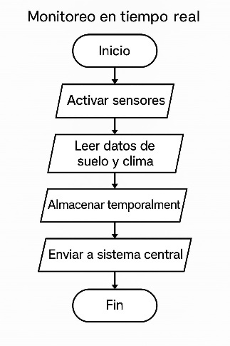

## 5.2. Alertas Automáticas

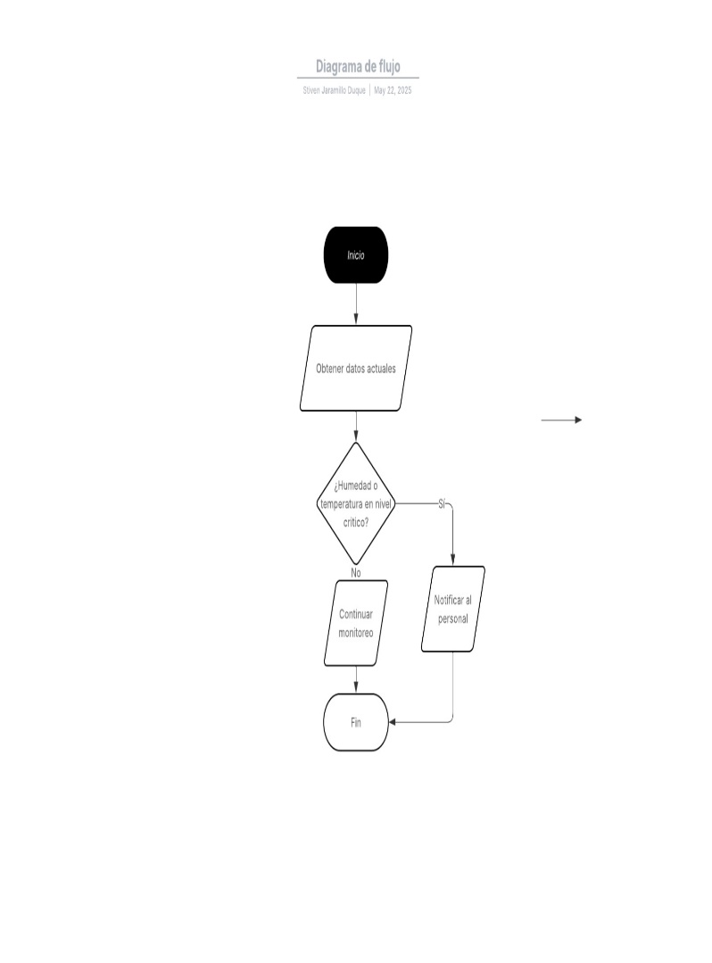

## 5.3. Recomendaciones de riesgo

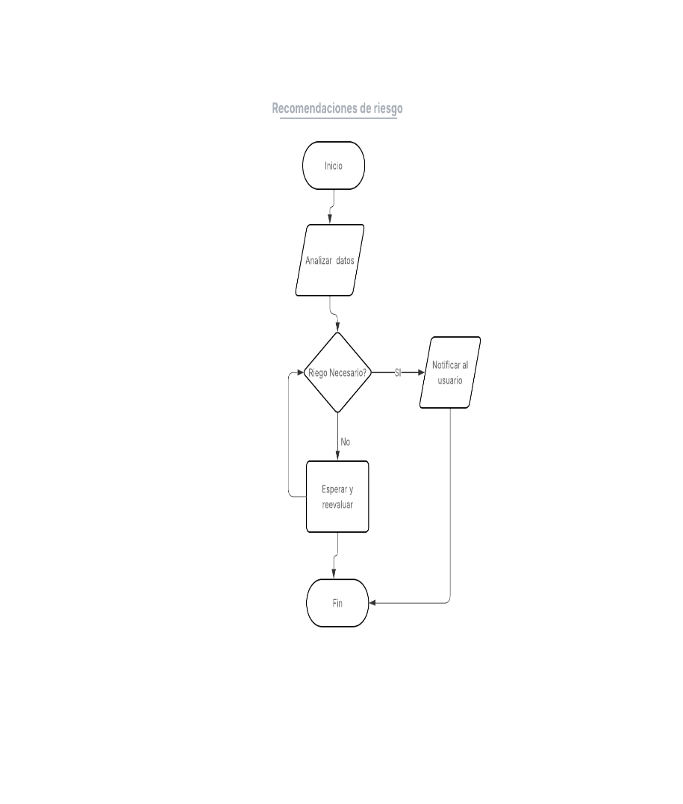

## 5.4. Historial de datos

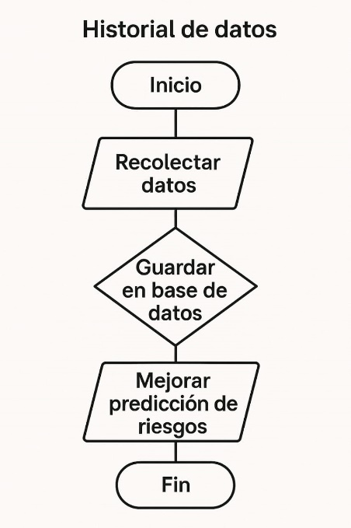

## 5.5. Detección de problemas

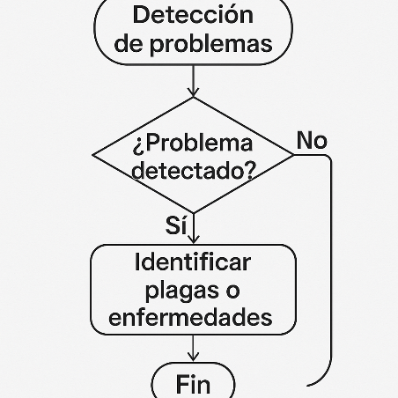

## 5.6. Registro de cultivos

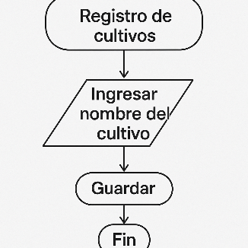

## 5.7. Visualización de datos actuales

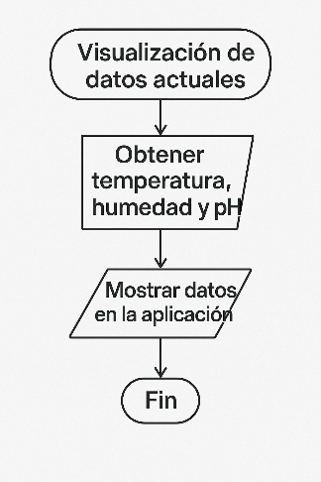

## 5.8. Edición de la información del usuario

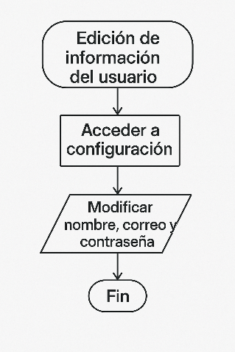

## 5.9. Cambio de cultivo activo

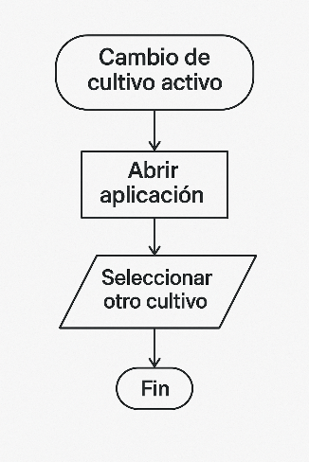

## 5.10. Inicio de Sesión

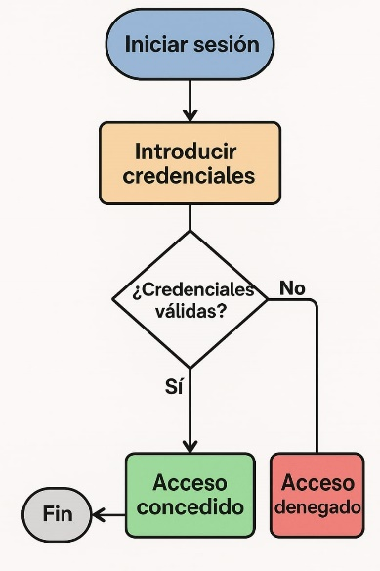

# 6. REFERENCIAS.

* Agrosmart. (2020). *Agrosmart: Plataforma de monitoreo agrícola en tiempo real*. Recuperado de <https://www.agrosmart.com.br/>
* CropX Technologies. (2021). *CropX: Soluciones de sensores de humedad del suelo*. Recuperado de <https://www.cropx.com/>
* Netafim. (2022). *NetBeat: Sistema integral de riego inteligente*. Recuperado de <https://www.netafim.com/en/product-category/digital-farming/netbeat/>
* SmartAgro Colombia. (2023). *SmartAgro: Plataforma accesible para pequeños y medianos agricultores*. Recuperado de <https://www.smartagro.com.co/>
* Universidad de Costa Rica. (s.f.). *Proyecto Integrador de Ingeniería de Software y Bases de Datos*. Recuperado de <https://www.ecci.ucr.ac.cr/cursos/ci-0128>
* Flores Pulido, L. (2016). *Proyecto Integrador*. Recuperado de <https://aicitel.files.wordpress.com/2016/08/pi_quintos_ver_2016.pdf>
* Smartsheet. (s.f.). *17 plantillas gratuitas para propuestas de proyectos*. Recuperado de <https://es.smartsheet.com/free-project-proposal-templates>
* Pérez Delgado, B. (2017). *Proyecto integrador Ingeniería de Software, Metodología de Investigación Científica y Proyecto de Investigación y Desarrollo*. Recuperado de <https://www.researchgate.net/publication/321487582_Proyecto_integrador_Ingenieria_de_Software_Metodologia_de_Investigacion_Cientifica_y_Proyecto_de_Investigacion_y_Desarrollo_Gestion_de_Proyectos_Extensionistas>

.